OPTIMIST SAILING CAMP MALMÖ MSS
Välkommen till Optimist Sailing Camp i Malmö 18–19 april
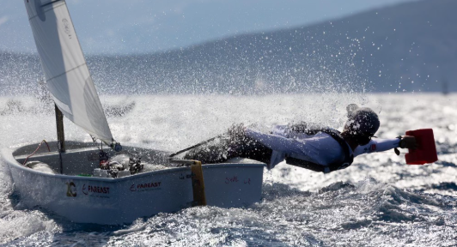

Den perfekta uppvärmningen inför rikskvalet i Malmö
Seglarna delas in i grupper med sina coacher efter nivå.
Efter dagens seglingar ges briefing med våra coacher.

Coacher:
Jonathan Röijer, LDSS
Oscar Wallin MSS
Martin Strandberg, Segelgymnasiet
Martin Krite, Segelgymnasiet
Björn Knox Jönsson, MSS
Claes Järrud, MSS/LBSK

Program
Lördag:
08:30-09:00 Riggning
09:00 Coachgenomgång
09:30- 12:30 1: a seglingspass
12:30-13:30 Lunch i land
13:30-16:00 2: a seglingspass
16:00-16:45 Nedriggning och briefing
Söndag:
08:30-09:00 Riggning
09:00 Coachgenomgång
09:30- 12:30 1: a seglingspass
12:30-13:30 Lunch i land
13:30-16:00 2: a seglingspass
16:00-16:30 Nedriggning och kort briefing
16:30 Avslutning med grillad hamburgare
Övrig information:
- Varm lunch serveras i klubbhuset.
- Grillad hamburgare på söndagen ingår vid avslutning
- Kiosk kommer finns för föräldrar och anhöriga.
- Omklädningsrum finns för både tjejer och killar, kod kommer kommuniceras via whats up
- Toaletter finns på hamnplan, kod kommer kommuniceras via whats up
- Allt material som lämnas på hamnplan är under eget ansvar.
- Allt som lämnas i omklädningsrum är under eget ansvar.
- MSS förråd är endast till MSS medlemmar att nyttja som förvaring, vänligen respektera detta.
- Viktigt att det lämnas korrekta kontaktuppgifter till anhöriga.
- Klubbhuset är till för våra seglare då de är iland (samlingar och lunch), under denna tid vill vi be föräldrar och anhöriga lämna dessa utrymmen.
- Parkeringsbiljett för 17–19 april finns att köpa för 200 kr på vårt klubbhus.
- Information och lägerledning finns att nå vid kiosken på vårt klubbhus.

Övriga frågor kontakta Fredrik Jönsson MSS, 0709–306380
Varmt välkomna till Malmö!

